秘密
解密时间：2023年6月16日上午9：00
2023年成都市初中学业水平考试
生物学
（考试时间：60分钟，满分：85分）
注意事项：
1.答题前，考生在答题卡上将自己的姓名、座位号和考号用0.5毫米的黑色墨水签字笔填写清楚，并用2B铅笔正确地填涂考号。
2.在答题卡上，选择题用2B铅笔填涂，非选择题用0.5毫米的黑色墨水签字笔书写，字体工整、笔迹清楚；请按照题号顺序在各题目对应的答题区域内作答，超出答题区域书写的答案无效；在草稿纸、试卷上答题无效。
第I卷（选择题，共40分）
下列各题的四个选项中，只有一个是符合题意的答案。每小题2分，共40分。
1. 生物学是研究生命现象和生命活动规律的科学，学习生物学对我们有着重要意义。下列关于学习生物学意义的叙述，错误的是（ ）
A. 探索生命活动规律，培养探究能力 B. 养成健康生活习惯，珍爱自身生命
C. 捕获更多珍稀动物，制作美味佳肴 D. 发展科学思维能力，形成科学态度
2. 实验室有一张细胞临时装片，小华同学用显微镜观察后，判断其为植物细胞。他观察到的下列结构中，不能作为判断依据的是（ ）
A. 细胞壁 B. 细胞核 C. 叶绿体 D. 大液泡
3. 银杏是成都市树，是我国特有的珍稀植物，银杏的种子又叫白果（如图）。白果在生物体的结构层次中属于（ ）
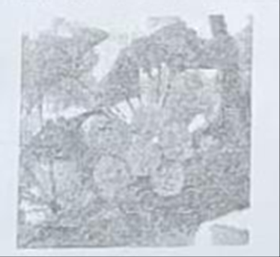
A. 细胞 B. 组织 C. 器官 D. 系统
4. “西塞山前白鹭飞，桃花流水鳜鱼肥”，无论是白鹭、鳜鱼，还是桃树，它们的细胞体积一般都较小。这是因为体积较小的细胞（ ）
A. 表面积相对较大，有利于与外界进行物质交换
B. 表面积相对较大，不利于与外界进行物质交换
C. 表面积相对较小，有利于与外界进行物质交换
D. 表面积相对较小，不利于与外界进行物质交换
5. 某植株在前后两天通过蒸腾作用散失的水量如图所示。据图分析，与第一天相比，该植物第二天（ ）
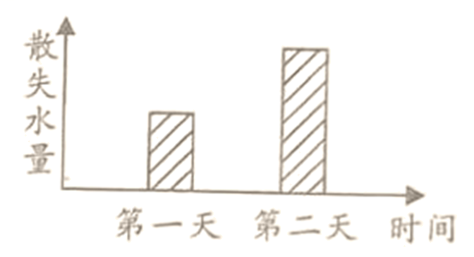
A. 水分吸收少，无机盐运输慢 B. 水分吸收少，无机盐运输快
C. 水分吸收多，无机盐运输慢 D. 水分吸收多，无机盐运输快
6. 某同学在学习植物光合作用时，将如图所示的甲、乙、丙装置（丙装置中的氢氧化钠溶液能吸收二氧化碳），先置于黑暗处3天，再置于适宜光照下9小时后，能从植物叶片中检测出淀粉的装置是（ ）
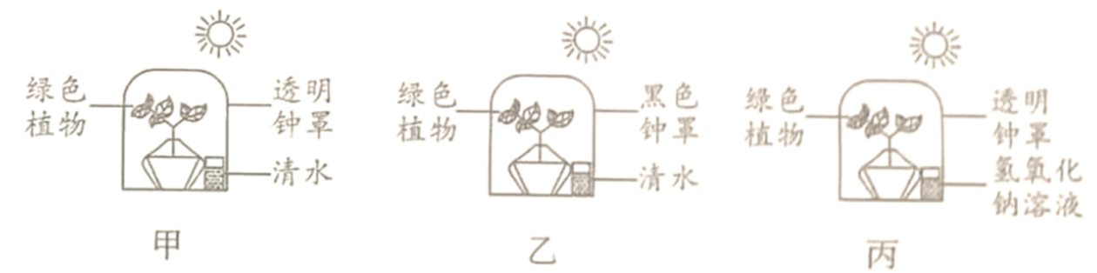
A. 只有甲 B. 甲和乙 C. 乙和丙 D. 只有丙
7. 现代农业中常使用温室大棚进行种植，控制温室条件对提高作物的产量有重要作用。下列措施中，可能对提高作物产量不利的是（ ）
A. 适当延长光照时间 B. 适当增加光照强度
C. 适当提高二氧化碳浓度 D. 一次性施加大量肥料
8. 将如图所示两支试管放在温暖的地方静置数小时后，试管甲内澄清石灰水变浑浊，试管乙内澄清石灰水不变浑浊。该实验能验证种子萌发时（ ）
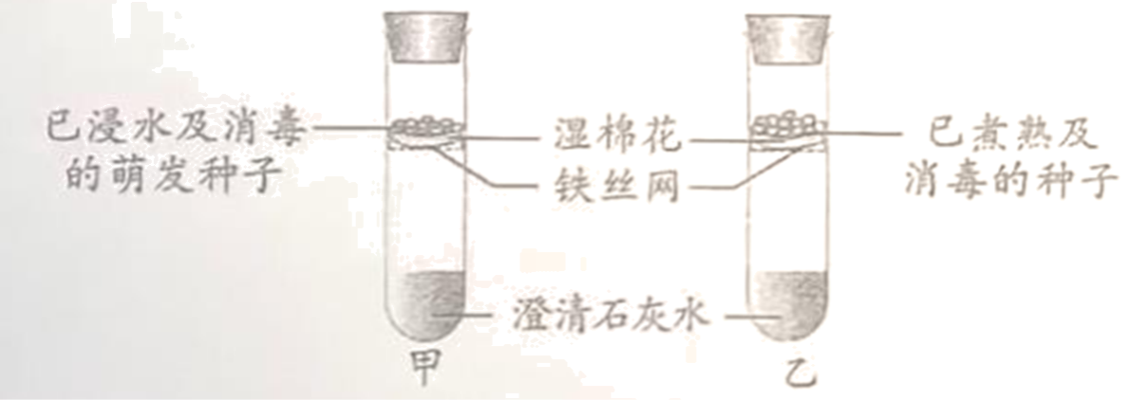
A. 会释放二氧化碳 B. 会吸收氧气 C. 会释放能量 D. 会产生水
9. 我们吃的食物需要在消化系统（如图）经过消化才能被吸收。下列叙述错误的是（ ）
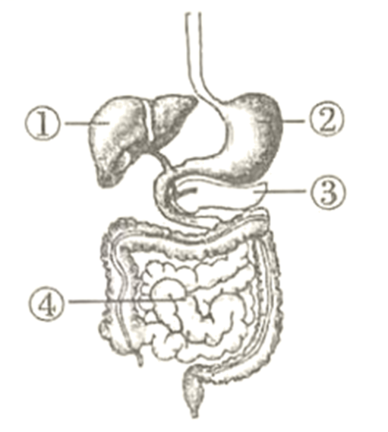
A. 结构①分泌的胆汁能乳化脂肪 B. 淀粉在结构②中开始初步分解
C. ①③分泌的消化液都会进入小肠 D. ④是吸收营养物质的主要场所
10. “民以食为天，食以安为先”，食品安全直接关系人的健康和生命安全。下列叙述错误的是（ ）
A. 购买安全可靠食品或食品原料 B. 购买食品要检查包装和生产日期
C. 生、熟食品的制作可以不用分开 D. 利用冰箱冷藏食品时间不宜过长
11. 某同学手臂受伤后，伤口出现红肿发炎的现象。观察他的血液涂片（如图）可以发现数量明显增高的细胞是（ ）
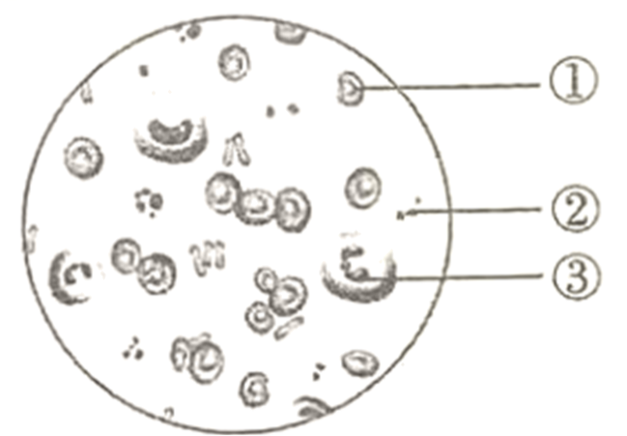
A. ① B. ③ C. ①② D. ②③
12. 血液循环为人体各个组织细胞不断运来营养物质和氧，运走二氧化碳等废物。如图是人体血液循环示意图，其中甲～丁代表心脏的四个腔，①-④代表血管。下列叙述错误的是（ ）
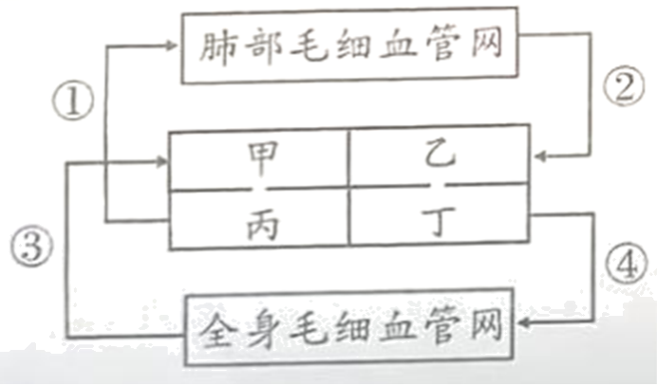
A. 心脏的四个腔中，心肌最发达的是丁
B. 在心脏内血液由甲流到丙、由乙流到丁
C. 血管②中是静脉血，血管③中是动脉血
D. 小肠吸收的水分运输到心脏时，首先进入甲
13. 教育部在“五项管理”中明确规定，初中生睡眠时间应达到9小时。研究表明，睡眠不足会影响人体相关激素的分泌。下列激素由垂体分泌的是（ ）
A. 生长激素 B. 性激素 C. 甲状腺激素 D. 胰岛素
14. 在夏季，果皮周围常常聚集很多果蝇。果蝇的发育属于完全变态，其发育过程为（ ）
A. 受精卵→成虫→若虫 B. 成虫→幼虫→蛹→卵
C. 受精卵→若虫→成虫 D. 卵→幼虫→蛹→成虫
15. 成都有多个草莓种植基地，草莓在生长过程中，它的匐茎可以长出新的植株（如图）。草莓的这种繁殖方式属于（ ）
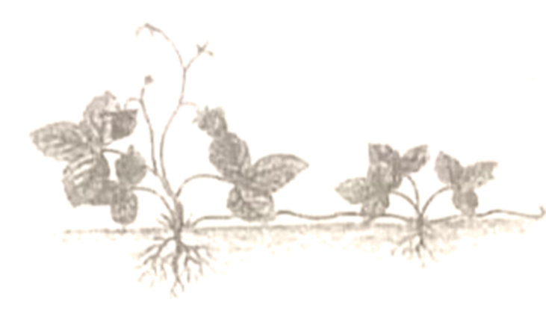
A. 营养生殖 B. 有性生殖 C. 出芽生殖 D. 孢子生殖
16. 在实验课上，同学们观察了鸟卵的结构。下列关于鸟卵结构和功能的说法，错误的是（ ）
A. 卵壳和卵壳膜对鸟卵有保护作用 B. 卵白和卵黄为雏鸟发育提供营养
C. 胚盘是将来发育为雏鸟的重要结构 D. 气室对雏鸟的发育没有任何作用
17. 青春期是生命的春天，是学知识、长才干、树立远大理想和塑造美好心灵的关键时期。下列不属于青春期特点的是（ ）
A. 身高和体重突增 B. 出现第二性征
C. 出现月经或遗精现象 D. 脑神经细胞数目迅速增加
18. 九寨沟国家自然保护区动植物资源丰富，具有较高的生态保护、科学研究和美学旅游价值（如图）。九寨沟生态系统中，生物与生态系统成分对应关系正确的是（ ）
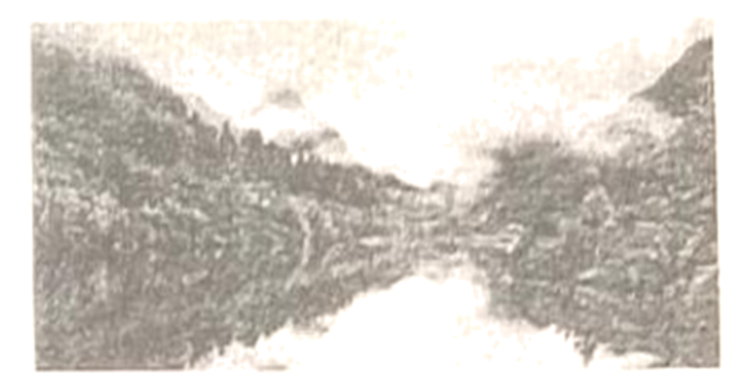
A. 草食性动物——生产者 B. 肉食性动物——分解者
C. 腐食性动物——分解者 D. 腐生性细菌——消费者
19. 阿拉伯胶树和某些蚂蚁长期生活在亚热带森林中，蚂蚁能保护该树免受其他动物的掠食，而该树又为蚂蚁提供树汁和栖息场所。阿拉伯胶树和这些蚂蚁的种间关系是（ ）
A. 捕食 B. 共生 C. 寄生 D. 竞争
20. 地球距今已有46亿年的历史，经过数十亿年漫长的演变，形成了目前种类繁多的生物。下列与生物进化有关的说法，错误的是（ ）
A. 各种生物之间有着或远或近的亲缘关系
B. 生物化石为生物进化提供了直接的证据
C. 地球生物总的进化趋势是从陆生到水生
D. 生物多样性和适应性是自然选择的结果
第Ⅱ卷（非选择题，共45分）
21. 习近平总书记多次强调，粮食安全是“国之大者”，中国人的饭碗任何时候都要牢牢端在自己手中，要用中国种子保障中国粮食安全。我国科学家继培育出“巨型稻”、“海水稻”后，又于2022年实现了水稻在太空中从种子到种子的全生命周期培育，并由神舟十四号带回了世界上第一粒在太空中培育的水稻种子。图甲是水稻从种子到种子的生活史示意图；图乙是发生在水稻叶肉细胞中的部分生理活动示意图，A、B表示细胞中的结构，a、b、c表示相关物质。回答下列问题：
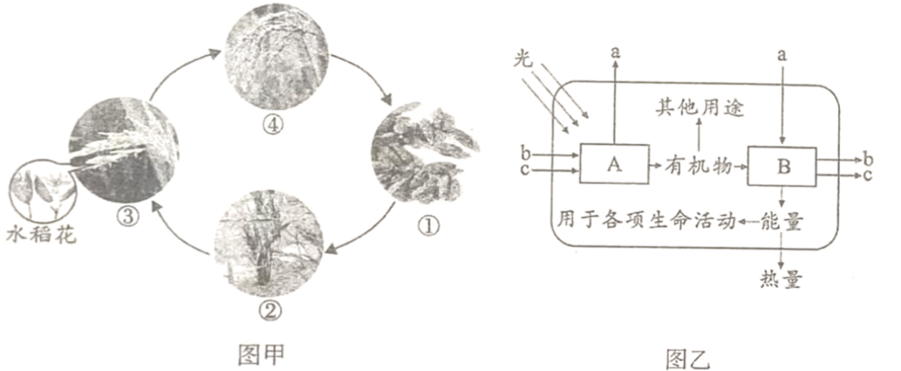
（1）图甲中，①所示的种子能萌发成②所示的幼苗，是由于种子的结构中有____________，它是新一代植物的幼体。水稻属于单子叶植物，其种子萌发所需的营养主要由种子结构中的____________提供。
（2）图甲中，③所示水稻花为两性花，____________是其主要结构。当水稻花发育成熟时，经过传粉和受精过程后，子房里的____________发育为种子。
（3）图乙中，A表示的结构是____________，水稻叶肉细胞通过该结构，可以在有光的条件下，将b和c转变为有机物，并且释放出气体a____________。在a的参与下，B结构能进行____________，将有机物分解并释放能量，为水稻的生命活动提供动力。
（4）水稻种子含有丰富的营养物质。请从合成和运输的角度，尝试简述种子中有机物的来源：____________。
22. 2018年8月，习近平总书记就青少年近视防控相关工作作出重要指示：“全社会都要行动起来，共同呵护好孩子的眼睛，让他们拥有一个光明的未来”。2023年3月是我国第6个近视防控宣传月，习总书记的这一重要指示是本次活动的宣传主题。图甲是视觉形成的示意图，图乙是正常眼和近视眼成像示意图。回答下列问题：
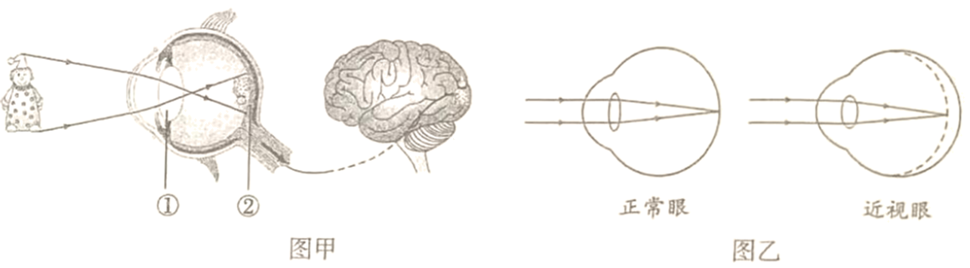
（1）看物体时，进入眼球光线经过图甲中①___________等的折射作用，在②___________上成像。②上大量的感光细胞能够把色彩、亮度等信息转化为神经冲动，神经冲动沿着视神经传递到位于___________中的视觉中枢，形成视觉。
（2）视力监测是保护学生视力的重要手段。检测视力时，学生看到视力表后，用手势表示被测字母的开口方向，这一反应属于___________（填“条件”或“非条件”）反射，完成该反射过程的结构基础是___________。
（3）某同学检测视力后，医生告知他患有近视眼。据图乙分析，患近视眼时，平行光线进入眼内会在视网膜的前方成像，因而看不清远处物体，造成这种结果的原因是眼球前后径过长或晶状体曲度___________。配戴___________透镜能矫正近视眼。
（4）《中国眼健康白皮书》指出，我国儿童青少年总体近视率为53.6%，初中生的近视率高达71.6%。作为青少年学生，应注意爱护眼睛、预防近视。在日常学习生活中，我们应该采取___________等措施保护视力（答出两点）。
23. 《“健康中国2030”规划纲要》提出：“共建共享、全民健康”是建设健康中国的战略主题，核心是以人民健康为中心。加强出生缺陷综合防治，构建覆盖城乡居民，涵盖孕前、孕期、新生儿各阶段的出生缺陷防治体系，进而提高妇幼健康水平。在出生缺陷中有一部分是因为遗传因素引起的。如图表示小倩家庭中白化病的遗传情况。回答下列问题：
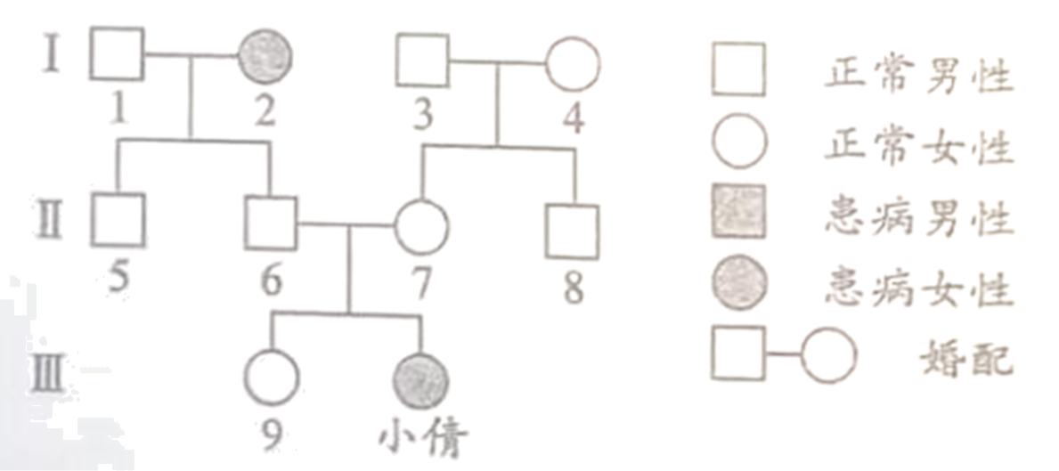
（1）小倩是患白化病的女孩，据图可以判断该病是隐性遗传病，依据是___________。父亲传递给小倩的性染色体是___________。
（2）在生殖时，亲代会通过___________将基因传递给子代。据图分析可知，6号个体携带有白化病基因，该白化病基因一定来自于___________号个体。
（3）白化病患者由于基因缺陷，导致体内不能合成一种叫酪氨酸酶的蛋白质，从而影响黑色素的生成。可见，基因通过指导___________的合成，来表达自己所包含的遗传信息，从而控制生物个体的___________。
（4）小倩的父母想再生一个孩子，生出白化病孩子的概率是___________。《中华人民共和国民法典》规定：“直系血亲或者三代以内的旁系血亲禁止结婚”。近亲结婚会大大提高隐性遗传病的发病率，原因是_______。
24. “成都成就梦想”，第31界世界大学生夏季运动会将于2023年7月28日至8月8日在成都举行。东安湖体育公园是大运会主会场，也是成都的城市生态会客厅，该公园占地面积5061亩，其中绿地面积3427亩，水域面积1634亩。图甲是东安湖体育公园鸟瞰图，图乙表示东安湖生态系统的部分食物网。回答下列问题：
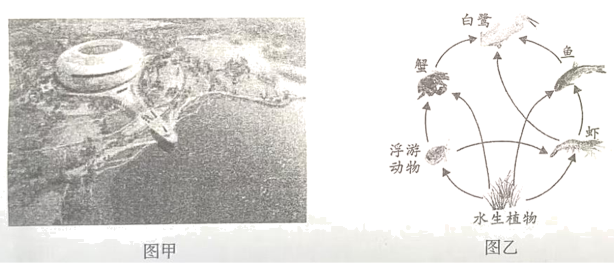
（1）东安湖生态系统中，白鹭、蟹、虾等生物的分布和生活受非生物因素和___________的影响。该生态系统中鱼、虾等动物的食物碎屑、排泄物和植物的枯枝落叶并不会无限堆积，是因为这些物质可以被生态系统中的___________分解。
（2）东安湖生态系统中的多条食物链构成复杂的食物网，请写出图乙中最短的一条食物链：___________。若某个时期蟹的数量减少，在短时间内浮游动物的数量将___________，但一段时间后，蟹、浮游动物的数量又可以恢复到相对稳定状态，这是因为生态系统具有一定的___________能力。
（3）在东安湖生态系统中，水生植物通过光合作用将能量贮存在___________中。当能量沿着图乙所示的食物网逐级传递到白鹭时，白鹭贮存的能量已经很少，原因是___________。
（4）东安湖生态系统中的各种成分通过能量流动和___________，紧密联系，构成一个统一整体，从而使其得到生存和发展。为保护东安湖生态系统的稳定性，你认为可以采取的措施是___________。
25. 蛋白质在人体消化道内的分解从胃开始。胃腺能分泌含胃蛋白酶的胃液，胃液呈强酸性，有助于胃蛋白酶分解蛋白质。食物成分进入小肠后，在含胰蛋白酶的胰液等多种消化液的作用下，蛋白质最终被分解为氨基酸。某生物小组发现，把清蛋白加入琼脂（琼脂是一种凝固剂，加热后为液态，冷却后为“果冻”状固态）中，琼脂会变浑浊；当清蛋白被胰蛋白酶分解后，琼脂就会变得透明。为了研究胰蛋白酶分解蛋白质是否受酸碱性的影响，该生物小组进行了如下实验。
步骤一：将加热溶化的琼脂与清蛋白均匀混合，倒入培养皿中。待冷却凝固后，在浑浊的清蛋白琼脂培养基上钻出A、B、C三个大小相同的凹孔。
步骤二：在每个凹孔中加入等量的胰蛋白酶和不同类型的酸碱缓冲剂（缓冲剂用于设置相应的酸碱性环境），如图所示。设置5个相同的培养皿，编号为1～5号。
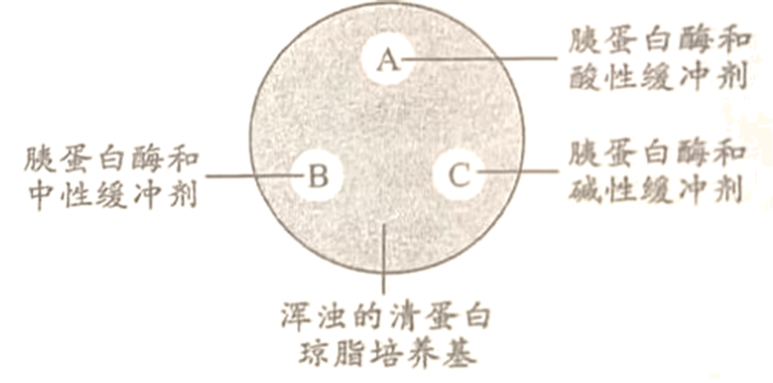
步骤三：把培养皿放在适宜温度的恒温箱中24小时后，测量每个凹孔周围透明区的直径，结果如下表。
组别 | 加入的缓冲剂类型 | 凹孔周围透明区的直径（mm）
组别 | 加入的缓冲剂类型 | 1号 | 2号 | 3号 | 4号 | 5号 | 平均值
A | 酸性缓冲剂 | 2 | 1 | 3 | 2 | 2 | ?
B | 中性缓冲剂 | 8 | 11 | 6 | 9 | 7 | 8.2
C | 碱性缓冲剂 | 22 | 20 | 23 | 24 | 21 | 22
回答下列问题：
（1）该实验的变量是___________。该实验的步骤三中，培养皿应放在__________（填“20”或“37”或“50”）℃的恒温箱中，原因是___________。
（2）上表实验结果中，A组凹孔周围透明区的平均直径为___________mm。实验中要收集5个培养皿的测量结果，并计算平均值的目的是___________。
（3）根据上表实验结果，你能得出的实验结论是___________。
（4）为了进一步探究碱性缓冲剂是否也具有分解蛋白质的作用，可以再增加一个凹孔做对照，该凹孔中应加入：___________。

